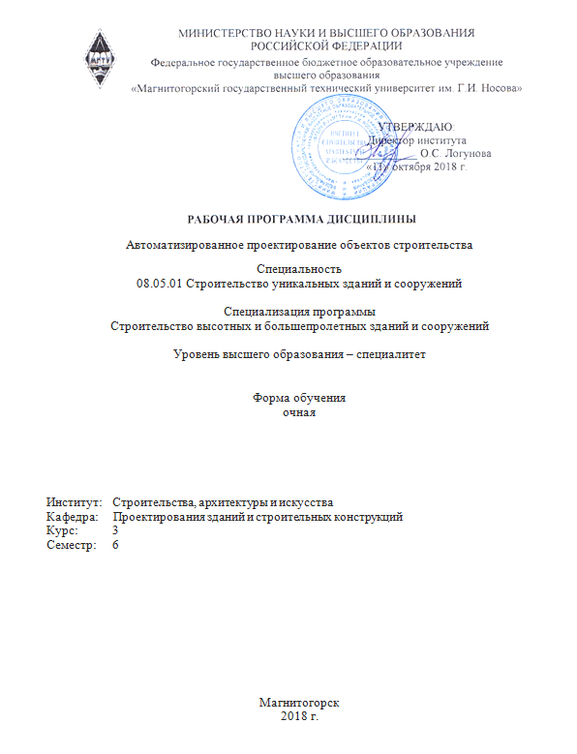

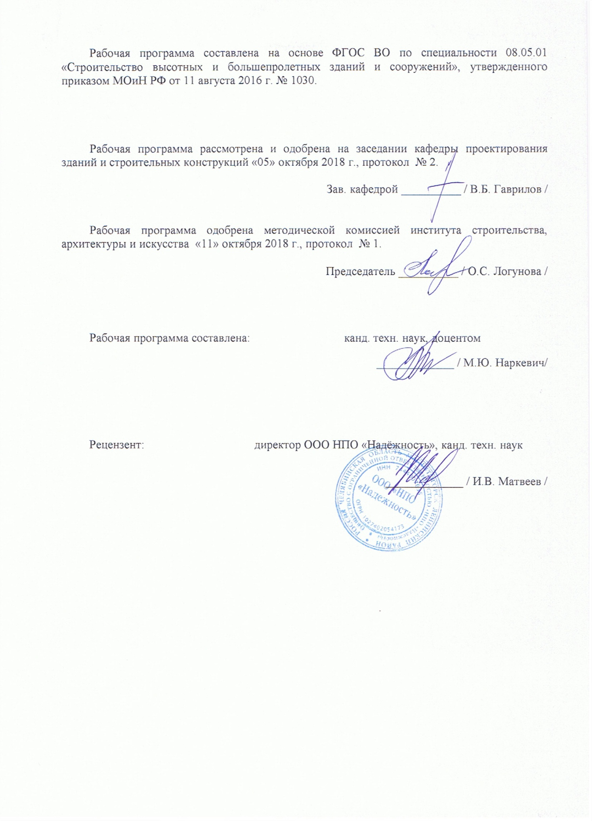

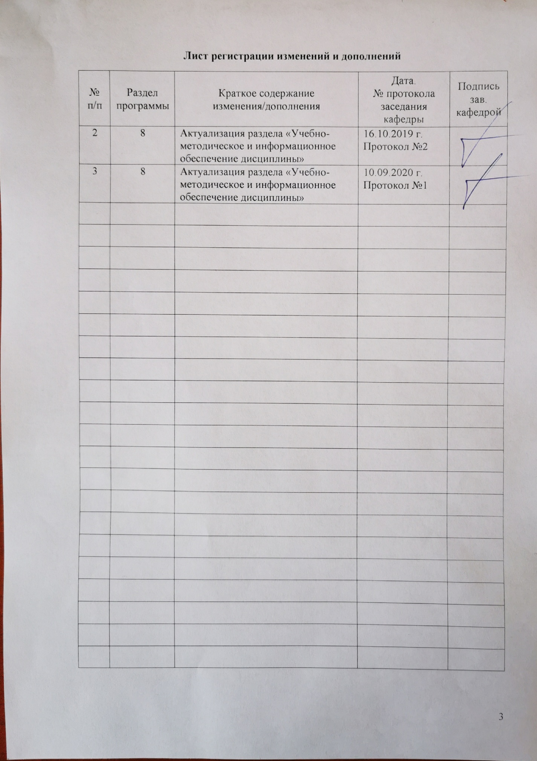

1 Цель освоения дисциплины

Целью освоения дисциплины "Автоматизированное проектирование объектов строительства " является ознакомление студентов с основными методами постановки задач автоматизированного проектирования, проведения вычислительных экспериментов, принятия решений и отображения результатов проектирования, а так же выработка у студентов навыков активного применения ЭВМ при проектировании и исследовании строительных конструкций.

**2 Место дисциплины в структуре ООП подготовки специалиста**

Дисциплина Б1.В.ДВ.01.01 «Автоматизированное проектирование объектов строительства» входит в вариативную часть образовательной программы Б1.В по специальности 08.05.01 «Строительство высотных и большепролетных зданий и сооружений».

Дисциплина базируется на знаниях, умениях и навыках, приобретенных студентами в ходе изучения общеобразовательных дисциплин.

Программа дисциплины логически взаимосвязана со смежными дисциплинами: высшая математика, физика, теоретическая механика, сопротивление материалов, строительная механика, основы архитектуры, строительные материалы, железобетонные и каменные конструкции, металлические конструкции, включая сварку.

**3 Компетенции обучающегося, формируемые в результате освоения**

**дисциплины**

В результате освоения дисциплины «Основы автоматизированного проектирования строительных конструкций» обучающийся должен обладать следующими компетенциями:

| Структурный  элемент  компетенции | Планируемые результаты обучения |
| --- | --- |
| **ПК-2: владением методами проведения инженерных изысканий, технологией проектирования деталей и конструкций в соответствии с техническим заданием с использованием универсальных и специализированных программно-вычислительных комплексов и систем автоматизированных проектирования** | |
| Знать | - основные методы проведения инженерных изысканий, технологий проектирования деталей и конструкций в соответствии с техническим заданием;  - технологию проектирования деталей и конструкций в соответствии с техническим заданием с использованием универсальных и специализированных программно-вычислительных комплексов и систем автоматизированных проектирования. |
| Уметь | - пользоваться основными и дополнительными возможности расчетных программ и графических пакетов программ;  - самостоятельно проводить инженерные изыскания, проектирование деталей и конструкций в соответствии с техническим заданием с использованием универсальных и специализированных программно-вычислительных комплексов и систем автоматизированных проектирования |
| Владеть | * методами проведения инженерных изысканий, технологией проектирования деталей и конструкций в соответствии с техническим заданием;   - методами проведения инженерных изысканий, технологией проектирования деталей и конструкций с использованием универсальных и специализированных программно-вычислительных комплексов и систем автоматизированных проектирования |
| **ОПК-2: владением эффективными правилами, методами и средствами сбора, обмена, хранения и обработки информации, навыками работы с компьютером как средством управления информацией** | |
| Знать | - основные эффективные правила, методы и средствами сбора, обмена, хранения и обработки информации  - основные принципы работы с компьютером как средством управления информацией. |
| Уметь | - пользоваться эффективными правилами, методами и средствами сбора, обмена, хранения и обработки информации;  - пользоваться основными принципами работы с компьютером как средством управления информацией. |
| Владеть | * эффективными правилами, методами и средствами сбора, обмена, хранения и обработки информации;   - навыками работы с компьютером как средством управления информацией |
| **ПК-3: способностью проводить предварительное технико-экономическое обоснование проектных решений, разрабатывать проектную и рабочую техническую документацию, оформлять законченные проектно-конструкторские работы, контролировать соответствие разрабатываемых проектов техническому заданию** | |
| Знать | - основные критерии технико-экономического обоснование проектных решений;  - правила оформления законченных проектно-конструкторских работ |
| Уметь | проводить предварительное технико-экономическое обоснование проектных решений, разрабатывать проектную и рабочую техническую документацию;  контролировать соответствие разрабатываемых проектов техническому заданию |
| Владеть | - навыками проведения предварительного технико-экономического обоснования проектных решений, разработки проектной и рабочей технической документации, оформления законченных проектно-конструкторских работ;  - навыками проведения контроля соответствия разрабатываемых проектов техническому заданию |
| **ПСК-1.1: способностью вести разработку эскизных, технических и рабочих проектов уникальных объектов с использованием универсальных и специализированных программно-вычислительных комплексов и систем автоматизированного проектирования** | |
| Знать | - основы разработки эскизных, технических и рабочих проектов уникальных объектов с использованием универсальных и специализированных программно-вычислительных комплексов и систем автоматизированного проектирования |
| Уметь | проводить разработку эскизных, технических и рабочих проектов уникальных объектов с использованием универсальных и специализированных программно-вычислительных комплексов и систем автоматизированного проектирования |
| Владеть | - навыками разработки эскизных, технических и рабочих проектов уникальных объектов с использованием универсальных и специализированных программно-вычислительных комплексов и систем автоматизированного проектирования |

4 Структура и содержание дисциплины

Общая трудоемкость дисциплины составляет 3 зачетных единицы 108 акад. часов, в том числе:

– контактная работа – 55 акад. часов:

– аудиторная – 54 акад. часа;

– внеаудиторная – 1,0 акад. час

– самостоятельная работа – 53 акад. часа

4.1 Объем дисциплины и виды учебной работы

| Раздел/ тема  дисциплины | Семестр | Аудиторная  контактная работа  (в акад. часах) | | | Самостоятельная работа (в акад. часах) | Вид самостоятельной  работы | Форма текущего контроля успеваемости и  промежуточной аттестации | Код и структурный  элемент  компетенции |
| --- | --- | --- | --- | --- | --- | --- | --- | --- |
| лекции | лаборат.  занятия | практич. занятия |
| 1. Раздел. 1. Аспекты и этапы проектирования. | 6 |  |  |  |  |  |  |  |
| 1.1.Тема: Сущность и содержание технического задания на проектирование.  Состав технического задания на проектирование | 6 | 2 |  | 2 | 4 | Самостоятельное изучение учебной литературы.  Подготовка к лекционным занятиям | Устный опрос | ПК-2;  ПК-3 - зу |
| 1.2. Тема: Методы проведения инженерных изысканий.  Методы проведения инженерных изысканий при строительстве объектов капитального строительства | 6 | 2 |  | 2 | 6 | Самостоятельное изучение учебной литературы.  Подготовка к лекционным занятиям | Устный опрос | ПК-2;  ПК-3 - зу |
| 1.3. Тема: технологии проектирования деталей и конструкций.  Ручное, автоматизированное и автоматическое проектирование объектов строительства | 6 | 2 |  | 2 | 6 | Самостоятельное изучение учебной литературы.  Подготовка к лекционным занятиям | Проверка индивидуальных заданий | ПК-2;  ПК-3 - зу |
| Итого по разделу |  | 6 |  | 6 | 16 |  | Проверка индивидуальных заданий |  |
| 2. Раздел. Автоматизация расчетов строительных конструкций в системе автоматизированного проектирования. | 6 |  |  |  |  |  |  |  |
| 2.1. Тема: методы и средствами физического и математического (компьютерного) моделирования объектов строительства.  Универсальные и специализированные программно-вычислительные комплексы, системы автоматизированных проектирования объектов строительства. | 6 | 4 |  | 6 | 8 | Самостоятельное изучение учебной литературы.  Подготовка к лекционным и практическим занятиям | Устный опрос студентов. Проверка практической работы | ОПК-2;  ПК-2;  ПК-3;  ПСК-1.1 - зув |
| 2.2. Тема: Универсальные и специализированные программно-вычислительные комплексы, системы автоматизированных проектирования объектов строительства.  Работа в ПК «ЛИРА». | 6 | 4 |  | 6/6 | 10 | Самостоятельное изучение учебной литературы.  Подготовка к лекционным занятиям | Устный опрос студентов. Проверка практической работы | ОПК-2;  ПК-2;  ПК-3;  ПСК-1.1 - зув |
| 2.3. Тема: автоматизация расчета строительных конструкций.  Система автоматизированного проектирования объектов строительства ПК «ЛИРА». | 6 | 4 |  | 18/10 | 19 | Самостоятельное изучение учебной литературы.  Подготовка к лекционным и практическим занятиям | Устный опрос студентов. Проверка практической работы | ОПК-2;  ПК-2;  ПК-3;  ПСК-1.1 - зув |
| Итого по разделу |  | 12 |  | 30/  14 | 37 |  |  |  |
| **Итого за семестр** |  | **18** |  | **36/**  **16** | **53** |  | **Зачет** |  |

**5 Образовательные технологии**

Реализация компетентностного подхода предусматривает использование в учебном процессе активных и интерактивных форм проведения занятий в сочетании с внеаудиторной работой с целью формирования и развития профессиональных навыков обучающихся.

При обучении студентов дисциплине «Автоматизированное проектирование объектов строительства» следует осуществлять следующие образовательные технологии:

1. **Традиционные образовательные технологии** ориентируются на организацию образовательного процесса, предполагающую прямую трансляцию знаний от преподавателя к студенту (преимущественно на основе объяснительно-иллюстративных методов обучения).

***Формы учебных занятий с использованием традиционных технологий:*** информационная лекция, практическое занятие, посвященное освоению конкретных умений и навыков по предложенному алгоритму.

2. **Интерактивные технологии** – организация образовательного процесса, которая предполагает активное и нелинейное взаимодействие всех участников, достижение на этой основе личностно значимого для них образовательного результата. Наряду со специализированными технологиями такого рода принцип интерактивности прослеживается в большинстве современных образовательных технологий.

***Формы учебных занятий с использованием специализированных интерактивных технологий: с***еминар-дискуссия.

3. **Информационно-коммуникационные образовательные технологии** – организация образовательного процесса, основанная на применении специализированных программных сред и технических средств работы с информацией.

Формы учебных занятий с использованием информационно-коммуникационных технологий: лекция-визуализация, практическое занятие в форме презентации.

**6 Учебно-методическое обеспечение самостоятельной работы обучающихся**

Самостоятельная работа включает в себя изучение учебной литературы, подготовку к лекционным и практическим занятиям. Для лучшей организации времени при изучении дисциплины «Автоматизированное проектирование объектов строительства» студенту рекомендуется заниматься самостоятельной работой после каждого лекционного и практического занятия в течение всего семестра.

Перечень примерных контрольных вопросов для самостоятельной работы.

1. Определение САПР.

2. Цель создания САПР.

3. Подсистемы и компоненты САПР.

4. Классификация САПР.

5. Техническое обеспечение САПР.

6. Программное обеспечение САПР.

7. Информационное обеспечение САПР.

8. Методическое обеспечение САПР.

9. Организационное обеспечение САПР.

10. Эффективность и производительность САПР.

11. Задачи технологического проектирования в САПР.

12. Задачи конструкторского проектирования в САПР.

13. Автоматизация расчетов строительных конструкций, задачи и методы.

14. Математическое моделирование и вариантное проектирование в САПР.

15. Оптимальное проектирование в САПР, математические методы оптимизации.

16. Оптимальное проектирование строительных конструкций, критерии и ограничения.

17. Классификация задач оптимального проектирования.

18. Экономическая эффективность САПР, ее составляющие.

19. Электронные таблицы, их назначения и функции.

20. Организация данных в САПР, понятие о БД.

21. Назначение программ, входящих в расчетные комплексы;

22. Признаки схем, степени свободы;

23. Автоматическая генерация стержневых и пластинчатых элементов;

24. Типы конечных элементов;

25. Флаги рисования и фильтры отображения;

26. Статические и динамические нагрузки;

27. Визуализация результатов расчета;

28. Конструирующие модули;

29. Вспомогательные справочные системы.

30. Технические средства для работы с системой Автокад, их характеристики.

31. Библиотека конечных элементов для линейных задач.

32. Суперэлементное моделирование. Решение нелинейных задач.

33. Составление расчетных схем. Принципы построения конечно-элементных моделей.

34. Рациональная разбивка на конечные элементы.

35. Глобальная, местная и локальная системы координат.

36. Объединение перемещений. Абсолютно жесткие вставки. Моделирование шарниров в

стержневых и плоскостных элементах. Учёт прямой и косой симметрии.

37. Расчет на заданные перемещения.

38. Принципы анализа результатов расчета. Правила знаков при чтении результатов расчета.

39. Документирование.

40. Расчет и проектирование стальных конструкций. Назначение и возможности. Проектируемые сечения. Задание дополнительных данных для расчета.

41. Метод конечных элементов, принцип дискретизации объекта проектирования (континуальной среды).

42. Понятие и свойства конечного элемента. Три группы уравнений метода конечных элементов: уравнения равновесия, уравнения деформирования, уравнения связи. Последовательность расчета НДС в ПК ЛИРА.

43. Принципы реализации физической и геометрической нелинейности. Шаговый и итерационный методы. Учет разрушений элементов. Критерий прогрессирующего разрушения.

44. Общесистемные характеристики ПК ЛИРА и разработка расчетной модели.

45. Системы координат – глобальная, местная и локальная. Условные обозначения тензора усилий. Правила знаков.

46. Понятия: узел, связь, шарнир, жесткая вставка, сечение. Принцип умолчания; параметры, заданные по умолчанию.

47. Признак схемы: допускаемые степени свободы и моделируемые типы конструкций. Операции с выбранными (отмеченными) элементами схемы.

48. Методы проведения инженерных изысканий.

49. Формирование расчетной схемы в ПК ЛИРА: признак схемы, геометрия, связи, жесткие вставки, типы и характеристики жесткостей.

50. Моделирование нагрузок и загружений. Типы и виды нагрузок. Формирование загружений. Соотношение нагрузок и загружений.

51. Расчетные сочетания усилий. Принципы формирования расчетных сочетаний.

52. Параметры загружений в расчетных сочетаниях и коэффициенты сочетаний. Коэффициент длительности нагрузок.

53. Нормативные и расчетные значения нагрузок.

54. Основы расчета на динамическое воздействие.

55. Управление расчетом и анализ НДС. Анализ и проверка результатов расчета НДС. Результаты расчета НДС. Методы контроля результатов расчета. Приближенная оценка, оценка по аналогам. Документирование результатов.

56. Проектирование конструкций в модулях ЛИР-АРМ, ЛИР-СТК. Подготовка дополнительных данных для проектирования.

57. Анализ результатов проектирования. Документирование результатов. Локальный режим работы модулей.

# **7. Оценочные средства для проведения промежуточной аттестации**

**а) Планируемые результаты обучения и оценочные средства для проведения промежуточной аттестации:**

| Структурный элемент  компетенции | Планируемые результаты обучения | Оценочные средства |
| --- | --- | --- |
| **ПК-2: владением методами проведения инженерных изысканий, технологией проектирования деталей и конструкций в соответствии с техническим заданием с использованием универсальных и специализированных программно-вычислительных комплексов и систем автоматизированных проектирования** | | |
| Знать | - основные методы проведения инженерных изысканий, технологий проектирования деталей и конструкций в соответствии с техническим заданием;  - технологию проектирования деталей и конструкций в соответствии с техническим заданием с использованием универсальных и специализированных программно-вычислительных комплексов и систем автоматизированных проектирования. | Теоретические вопросы:  1. Цели и состав технического задания на проведение инженерных изысканий. 2. Инженерно-геодезические изыскания для строительства. Состав и виды работ.  3. Состав инженерно-геодезических изысканий для строительства линейных сооружений.  4. Метод конечных элементов, принцип дискретизации объекта проектирования (континуальной среды).  5. Понятие и свойства конечного элемента. Три группы уравнений метода конечных элементов: уравнения равновесия, уравнения деформирования, уравнения связи. Последовательность расчета НДС в ПК ЛИРА.  6. Принципы реализации физической и геометрической нелинейности. Шаговый и итерационный методы. Учет разрушений элементов. Критерий прогрессирующего разрушения.  7. Общесистемные характеристики ПК ЛИРА и разработка расчетной модели.  8. Системы координат – глобальная, местная и локальная. Условные обозначения тензора усилий. Правила знаков.  9. Понятия: узел, связь, шарнир, жесткая вставка, сечение. Принцип умолчания; параметры, заданные по умолчанию.  10. Признак схемы: допускаемые степени свободы и моделируемые типы конструкций. Операции с выбранными (отмеченными) элементами схемы.  11. Методы проведения инженерных изысканий.  12. Формирование расчетной схемы в ПК ЛИРА: признак схемы, геометрия, связи, жесткие вставки, типы и характеристики жесткостей.  13. Моделирование нагрузок и загружений. Типы и виды нагрузок. Формирование загружений. Соотношение нагрузок и загружений.  14. Расчетные сочетания усилий. Принципы формирования расчетных сочетаний.  15. Параметры загружений в расчетных сочетаниях и коэффициенты сочетаний. Коэффициент длительности нагрузок.  16. Нормативные и расчетные значения нагрузок.  17. Основы расчета на динамическое воздействие.  18. Управление расчетом и анализ НДС. Анализ и проверка результатов расчета НДС. Результаты расчета НДС. Методы контроля результатов расчета. Приближенная оценка, оценка по аналогам. Документирование результатов.  19. Проектирование конструкций в модулях ЛИР-АРМ, ЛИР-СТК. Подготовка дополнительных данных для проектирования.  20. Анализ результатов проектирования. Документирование результатов. Локальный режим работы модулей. |
| Уметь | - пользоваться основными и дополнительными возможности расчетных программ и графических пакетов программ;  - самостоятельно проводить инженерные изыскания, проектирование деталей и конструкций в соответствии с техническим заданием с использованием универсальных и специализированных программно-вычислительных комплексов и систем автоматизированных проектирования | Практические задания  Примерные аудиторные практические работы (АПР):  Примерная АПР №1 «Расчет плоской рамы»  Выполнить расчет плоской рамы, посредством решения следующих задач:  - составить расчетную схему плоской рамы;  - показать процедуру использования вариантов конструирования;  - заполнить таблицы редактора загружений и РСУ;  - подобрать арматуру для элементов рамы;  - законструировать неразрезную балку;  - законструировать колонну.  Примерная АПР №2 «Расчет плиты»  Выполнить расчет сплошной железобетонной плиты, посредством решения следующих задач:  - продемонстрировать процедуру построения расчетной схемы плиты;  - показать технику задания нагрузок и составления РСУ;  - показать процедуру использования вариантов конструирования для подбора арматуры по теории Карпенко и по теории Вуда.  Исходные данные:  Железобетонная плита размером 3 х 6 м, толщиной 150 мм. Дальняя сторона плиты свободно оперта по всей длине, ближняя – свободно оперта своими концами на колонны. Длинные стороны плиты – свободны.  Расчет производится для сетки конечных элементов 6 х 12. |
| Владеть | * методами проведения инженерных изысканий, технологией проектирования деталей и конструкций в соответствии с техническим заданием;   - методами проведения инженерных изысканий, технологией проектирования деталей и конструкций с использованием универсальных и специализированных программно-вычислительных комплексов и систем автоматизированных проектирования | Комплексное практическое задание  АПР №1 «Расчет рамы промышленного здания»  Выполнить расчет рамы промышленного здания, посредством решения следующих задач:  - произвести расчет плоской рамы на динамические воздействия;  - произвести расчет устойчивости конструкции;  - составить таблицу РСН;  - выполнить подбор и проверку стальных сечений элементов рамы.  Исходные данные:  Сечения элементов:  - крайние колонны – коробка из швеллеров № 24;  - средние колонны – швеллер № 24;  - балка настила – двутавр № 36;  - верхний пояс фермы – два уголка 120 x 120 x 10;  - нижний пояс фермы – два уголка 100 x 100 x 10;  - стойки и раскосы фермы – два уголка 75 x 75 x 6. |
| **ОПК-2: владением эффективными правилами, методами и средствами сбора, обмена, хранения и обработки информации, навыками работы с компьютером как средством управления информацией** | | |
| Знать | - основные эффективные правила, методы и средствами сбора, обмена, хранения и обработки информации  - основные принципы работы с компьютером как средством управления информацией. | Теоретические вопросы:  1. Понятие информации. Виды информационных процес­сов.  2. Как осуществляется поиск и систематизация информации.  3. Как осуществляется хранение ин­формации.  4. Как осуществляется выбор способа хранения информации.  5. Как осуществляется пере­дача информации в социальных, биологических и технических системах.  6. Что представляет со­бой процесс обработки информации?  7. Раскройте понятие алгоритма.  8. Назовите свойства алгоритмов,  9. Назовите основные алгоритмические структуры. |
| Уметь | - пользоваться эффективными правилами, методами и средствами сбора, обмена, хранения и обработки информации;  - пользоваться основными принципами работы с компьютером как средством управления информацией. | Примерные аудиторные практические работы (АПР):  Примерная АПР №1 «Расчет плоской рамы»  Выполнить расчет плоской рамы, посредством решения следующих задач:  - составить расчетную схему плоской рамы;  - показать процедуру использования вариантов конструирования;  - заполнить таблицы редактора загружений и РСУ;  - подобрать арматуру для элементов рамы;  - законструировать неразрезную балку;  - законструировать колонну.  Примерная АПР №2 «Расчет плиты»  Выполнить расчет сплошной железобетонной плиты, посредством решения следующих задач:  - продемонстрировать процедуру построения расчетной схемы плиты;  - показать технику задания нагрузок и составления РСУ;  - показать процедуру использования вариантов конструирования для подбора арматуры по теории Карпенко и по теории Вуда.  Исходные данные:  Железобетонная плита размером 3 х 6 м, толщиной 150 мм. Дальняя сторона плиты свободно оперта по всей длине, ближняя – свободно оперта своими концами на колонны. Длинные стороны плиты – свободны.  Расчет производится для сетки конечных элементов 6 х 12. |
| Владеть | * эффективными правилами, методами и средствами сбора, обмена, хранения и обработки информации;   - навыками работы с компьютером как средством управления информацией | Комплексное практическое задание  АПР №1 «Расчет рамы промышленного здания»  Выполнить расчет рамы промышленного здания, посредством решения следующих задач:  - произвести расчет плоской рамы на динамические воздействия;  - произвести расчет устойчивости конструкции;  - составить таблицу РСН;  - выполнить подбор и проверку стальных сечений элементов рамы. |
| **ПК-3: способностью проводить предварительное технико-экономическое обоснование проектных решений, разрабатывать проектную и рабочую техническую документацию, оформлять законченные проектно-конструкторские работы, контролировать соответствие разрабатываемых проектов техническому заданию** | | |
| Знать | - основные критерии технико-экономического обоснования проектных решений;  - правила оформления законченных проектно-конструкторских работ | Теоретические вопросы:  1. На основе чего разрабатываются основные требования к будущему проекту объекта строительства и составляется «Техническое задание»?  2. Что такое «Техническое задание»?  3. Назовите основные критерии технико-экономического обоснования проектных решений.  4. Перечислите правила оформления законченных проектно-конструкторских работ.  5. Назовите Методы оценки эффективности инвестиционных проектов.  6. Жизненный цикл инвестиционного проекта  7. Назовите традиционные методы оценки эффективности инвестиционного проекта.  8. Назовите основные критерии и оценка эффективности инвестиционных проектов.  9. Дайте определение точки безубыточности.  10. Как производится учет неопределенности и риска при оценке эффективности инвестиций. |
| Уметь | проводить предварительное технико-экономическое обоснование проектных решений, разрабатывать проектную и рабочую техническую документацию;  контролировать соответствие разрабатываемых проектов техническому заданию | Примерные аудиторные практические работы (АПР):  Примерная АПР №1 «Расчет плоской рамы»  Выполнить расчет плоской рамы, провести предварительное технико-экономическое обоснование принятых решений, разрабатывать проектную и рабочую техническую документацию, посредством решения следующих задач:  - составить расчетную схему плоской рамы;  - показать процедуру использования вариантов конструирования;  - заполнить таблицы редактора загружений и РСУ;  - подобрать арматуру для элементов рамы;  - законструировать неразрезную балку;  - законструировать колонну.  Примерная АПР №2 «Расчет плиты»  Выполнить расчет плоской рамы, провести предварительное технико-экономическое обоснование принятых решений, разрабатывать проектную и рабочую техническую документацию, посредством решения следующих задач:  - продемонстрировать процедуру построения расчетной схемы плиты;  - показать технику задания нагрузок и составления РСУ;  - показать процедуру использования вариантов конструирования для подбора арматуры по теории Карпенко и по теории Вуда.  Исходные данные:  Железобетонная плита размером 3 х 6 м, толщиной 150 мм. Дальняя сторона плиты свободно оперта по всей длине, ближняя – свободно оперта своими концами на колонны. Длинные стороны плиты – свободны.  Расчет производится для сетки конечных элементов 6 х 12. |
| Владеть | - навыками проведения предварительного технико-экономического обоснования проектных решений, разработки проектной и рабочей технической документации, оформления законченных проектно-конструкторских работ;  - навыками проведения контроля соответствия разрабатываемых проектов техническому заданию | Комплексное практическое задание  АПР №1 «Расчет рамы промышленного здания»  Выполнить расчет плоской рамы, провести предварительное технико-экономическое обоснование принятых решений, разрабатывать проектную и рабочую техническую документацию, посредством решения следующих задач:  - произвести расчет плоской рамы на динамические воздействия;  - произвести расчет устойчивости конструкции;  - составить таблицу РСН;  - выполнить подбор и проверку стальных сечений элементов рамы. |
| **ПСК-1.1: способностью вести разработку эскизных, технических и рабочих проектов уникальных объектов с использованием универсальных и специализированных программно-вычислительных комплексов и систем автоматизированного проектирования** | | |
| Знать | - основы разработки эскизных, технических и рабочих проектов уникальных объектов с использованием универсальных и специализированных программно-вычислительных комплексов и систем автоматизированного проектирования | Теоретические вопросы:  1. Что такое эскизный проект?  2. Что такое рабочий проект?  3. Как разрабатывается эскизный проект.  4. Как разрабатывается рабочий проект.  5. Назовите известные Вам универсальные и специализированные программно-вычислительные комплексы и системы автоматизированного проектирования.  6. Проектирование конструкций в модулях ЛИР-АРМ, ЛИР-СТК. Подготовка дополнительных данных для проектирования.  7. Анализ результатов проектирования. Документирование результатов. |
| Уметь | проводить разработку эскизных, технических и рабочих проектов уникальных объектов с использованием универсальных и специализированных программно-вычислительных комплексов и систем автоматизированного проектирования | Практические задания.  Пример АПР №1 «Расчет рамы промышленного здания»  Выполнить разработку эскизного, технического и рабочего проекта рамы промышленного здания с использованием универсальных и специализированных программно-вычислительных комплексов и систем автоматизированного проектирования, посредством решения следующих задач:  - произвести расчет плоской рамы на динамические воздействия;  - произвести расчет устойчивости конструкции;  - составить таблицу РСН;  - выполнить подбор и проверку стальных сечений элементов рамы.  Исходные данные:  Сечения элементов:  - крайние колонны – коробка из швеллеров № 24;  - средние колонны – швеллер № 24;  - балка настила – двутавр № 36;  - верхний пояс фермы – два уголка 120 x 120 x 10;  - нижний пояс фермы – два уголка 100 x 100 x 10;  - стойки и раскосы фермы – два уголка 75 x 75 x 6. |
| Владеть | - навыками разработки эскизных, технических и рабочих проектов уникальных объектов с использованием универсальных и специализированных программно-вычислительных комплексов и систем автоматизированного проектирования | Выполнение комплексного практического задания  Пример АПР №1 «Расчет пространственного каркаса здания с фундаментной плитой на упругом основании»  Выполнить разработку комплексного эскизного, технического и рабочего пространственного каркаса здания с фундаментной плитой на упругом основании с использованием универсальных и специализированных программно-вычислительных комплексов и систем автоматизированного проектирования, посредством решения следующих задач:  - продемонстрировать процедуру построения расчетной схемы;  - продемонстрировать процедуру задания упругого основания;  - показать процедуру использования вариантов конструирования;  - показать процедуру подбора арматуры для пластинчатых элементов каркаса;  - выполнить подбор и проверку стальных сечений стержневых элементов каркаса;  - показать технику задания нагрузок и сейсмического воздействия;  - показать технику составления таблиц РСУ и РСН.  Исходные данные:  Пространственный каркас c фундаментной плитой на упругом основании с коэффициентом постели С1 = 1000 т/м3. Материал рамы – сталь, материал плит и диафрагмы - железобетон В30. Расчет производится для сетки 18 х 24.  АПР №5 «Расчет металлической башни»  Выполнить расчет рамы промышленного здания, посредством решения следующих задач:  - продемонстрировать процедуру построения расчетной схемы металлической башни;  - показать технику задания ветрового пульсационного воздействия;  - продемонстрировать процедуру расчета нагрузки на фрагмент.  Исходные данные:  Металлическая башня высотой 16 м.  Сечения элементов башни:  - стойки – труба бесшовная горячекатаная, профиль 45х3.5;  - раскосы – труба бесшовная горячекатаная, профиль 25х3.5. |

**б) Порядок проведения промежуточной аттестации, показатели и критерии оценивания**

Промежуточная аттестация проводится в форме зачета по вопросам, охватывающие теоретические основы дисциплины «Основы автоматизированного проектирования объектов строительства».

Защита практических работ проводится в публичной форме непосредственно на практических занятиях.

**Критерии оценки**

– на оценку **«зачтено»** – студент должен показать знания не только на уровне воспроизведения и объяснения информации, но и интеллектуальные навыки решения проблем и задач, нахождения уникальных ответов к проблемам;

– на оценку **«не зачтено»** – студент не может показать знания на уровне воспроизведения и объяснения информации, не может показать интеллектуальные навыки решения простых задач.

**8 Учебно-методическое и информационное обеспечение дисциплины**

**а) Основная литература:**

1. Кутлубаев И. М. Введение в автоматизированное проектирование механических систем: Конспект лекций по дисциплине "Основы автоматизированного проектирования" [Электронный ресурс] : учебное пособие / И. М. Кутлубаев. - Магнитогорск : МГТУ, 2012. - 1 электрон. опт. диск (CD-ROM). - Режим доступа: https://magtu.informsystema.ru/uploader/fileUpload?name=1046.pdf&show=dcatalogues/1/1119344/1046.pdf&view=true. - Макрообъект. — Загл. с экрана.
2. Краснощеков, Ю.В. Основы проектирования конструкций зданий и сооружений [Электронный ресурс]: учеб. пособие / Ю.В. Краснощёков, М.Ю. Заполева. – 2-е изд., испр. и доп. – М.: Инфра-Инженерия, 2019. – 316 с. – ISBN 978-5-9729-0301-6. – Режим доступа: https://znanium.com/catalog/product/1053316 (дата обращения: 30.08.2020).

**б) Дополнительная литература:**

1. Сетков, В.И. Строительные конструкции. Расчет и проектирование [Электронный ресурс]: учебник / В.И. Сетков, Е.П. Сербин. – 3-е изд., испр. и доп. – М.: ИНФРА-М, 2019. – 444 с. – ISBN 978-5-16-003989-3. – Режим доступа: https://znanium.com/catalog/product/988154 (дата обращения: 30.08.2020).
2. Малышевская, Л.Г. Основы моделирования в среде автоматизированной системы проектирования "Компас 3D" [Электронный ресурс]: учеб. пособие / Л.Г. Малышевская. – Железногорск: ФГБОУ ВО СПСА ГПС МЧС России, 2017. – 72 с. – Режим доступа: <https://znanium.com/catalog/product/912689> (дата обращения: 30.08.2020).
3. Цай, Т.Н. Строительные конструкции. Железобетонные конструкции [Электронный ресурс]: учебник / Т.Н. Цай. – СПб.: Лань, 2012. – 464 с. – ISBN 978-5-8114-1314-0. – Режим доступа: <http://e.lanbook.com/book/9468> (дата обращения 30.08.2020).

в) **Методические указания:**

1. Круциляк Ю.М., Наркевич М.Ю. Статический расчет несущих конструкций одноэтажного каркасного здания: Методические указания. – Магнитогорск: МГТУ им. Г.И. Носова, 2010, 50 с.

2. Кришан, А.Л. Примеры оформления рабочих чертежей железобетонных конструкций многоэтажного промышленного здания [Текст]: методические указания / А.Л. Кришан, А.И. Сагадатов. – Магнитогорск: Изд-во Магнитогорск. Гос. Техн. ун-та им. Г.И.Носова, 2010.

**г) Программное обеспечение и Интернет-ресурсы:**

|  |  |  |
| --- | --- | --- |
| Наименование ПО | № договора | Срок действия лицензии |
| Windows 7 (подписка Imagine Premium) | Д-1227 от 8.10.2018 Д-757-17 от 27.06.2017 Д-593-16 от 20.05.2016 Д-1421-15 от 13.07.2015 | 11.10.2021 27.07.2018 20.05.2017 13.07.2016 |
| MS Office 2007 | № 135 от  17.09.2007 | бессрочно |
| 7Zip | свободно распро-страняемое ПО | бессрочно |
| Лира-САПР 2014 | Д-780-14 от 25.06.2014 | бессрочно |
| STARK ES | Д-894-14 от 14.07.2014 | бессрочно |

1. Электронно-библиотечная система «Юрайт» – Режим доступа: https://biblio-online.ru/

2. Электронно-библиотечная система «Консультант студента» – Режим доступа: <http://www.studentlibrary.ru/>

3. Научная электронная библиотека eLIBRARY.RU – Режим доступа: <https://elibrary.ru/defaultx.asp>

4. Журнал «Жилищное строительство» – Режим доступа: <http://rifsm.ru/editions/journals/2>

Для реализации учебного процесса по дисциплине «Основы автоматизированного проектирования строительных конструкций» применяется следующее специализированное программное обеспечение: «ЛИРА», «STARK ES».

9 Материально-техническое обеспечение дисциплины

Материально-техническое обеспечение дисциплины включает:

|  |  |
| --- | --- |
| Тип и название аудитории | Оснащение аудитории |
| Учебные аудитории для проведения занятий лекционного типа | Мультимедийные средства хранения, передачи и  представления информации |
| Учебные аудитории для проведения практических занятий, групповых и индивидуальных консультаций, текущего контроля и промежуточной аттестации | Мультимедийные средства хранения, передачи и  представления информации.  Комплекс тестовых заданий для проведения промежуточных и рубежных контролей. |
| Помещения для самостоятельной работы обучающихся | Персональные компьютеры с пакетом MS Office, выходом в интернет и с доступом в электронную информационно-образовательную среду университета |
| Помещения для хранения и профилактического обслуживания учебного оборудования | Шкафы для хранения учебно-методической документации, учебного оборудования и учебно-наглядных пособий |